YBU、YBUS、YBUD系列掘进机用
隔爆型三相异步电动机
产 品 样 本
代号：0AP.138.0130a
二〇一一年十二月九日
第 1 页 共 12 页

目 录
1、概述 ........................................................................................................ 3
2、标志、型号说明 .................................................................................... 3
3、结构说明 ................................................................................................ 4
4、使用条件 ................................................................................................ 4
5、技术数据 ................................................................................................ 5
6、结构及安装和外形尺寸........................................................................ 6
7、订货指南 .............................................................................................. 13
第 2 页 共 12 页

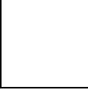
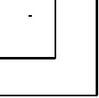



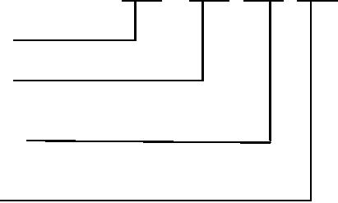
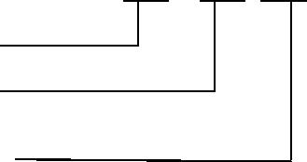
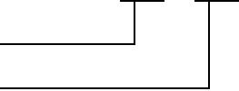
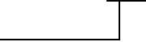
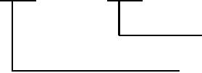
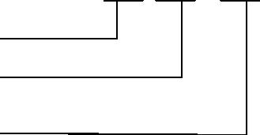
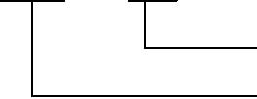

1、概述
掘进机用隔爆型三相异步电动机（以下简称为：电动机），是为驱动煤矿井下悬臂
式掘进机截割部及其它类似机械的专用电动机。电动机具效率高、堵转转矩大、外形美
观、安全可靠运行、寿命长，性能优良，安装使用维修方便等特点。
2、标志、型号说明
2.1电动机防爆标志代表的意义：
电动机防爆性能符合 GB3836.1-2000《爆炸性气体环境用电气设备 第 1部分：通
用要求》和 GB3836.2-2000《爆炸性气体环境用电气设备 第 2部分：隔爆型“d”》的
规定，制成隔爆型，防爆标志为 ExdI，适用于煤矿存在甲烷混合物及煤尘爆炸危险的场
所。
Ex d
I
标志（防爆）
电气设备防爆型式（隔爆型）
电气设备类别级别（Ⅱ类 B 级）
2.2电动机型号代表的意义:
电动机型号分为 YBU、YBUS、YBUD，其代表的意义如下：
Y B U - 75 - 4
异步电动机
隔爆型
极数
功率（75kW）
掘进机用
Y B U S - 120 - 4
异步电动机
隔爆型
极数
功率（120kW）
掘进机用
水冷
Y B U D - 220/160 - 4/8 （A）
异步电动机
隔爆型
顺序号
极数
掘进机用
多速
功率（220/160kW）
第 3 页 共 12 页

3、结构说明
3.1电动机应按 GB 3836.2和 MT 451的规定制成隔爆型，其防爆标志为 ExdⅠ。
3.2 电动机的冷却方式：YBU系列为 IC411；YBUS系列和 YBUD系列为 IC3W7。
3.3电动机防护等级为 IP55。
3.4电动机主体外壳材质机座采用钢板制造，具有较高的抗冲击、碰撞能力，其余外壳
零部件均采用不低于 HT250 的灰铸铁或钢板制成。对水冷电动机其冷却水道能承受≤
3MPa的压力。
3.5电动机采用 H级绝缘体系，进行特殊工艺处理，具有良好的电气、机械、防潮及热
稳定性。
3.6电动机转子采用铸铝或铜条结构，转子铁心采用高导磁、低损耗优质电工硅钢片制
成。采用高精度的动平衡设备，低不平衡质量确保电动机运转平稳、振动小、噪声低。
3.7接线盒：接线盒位置按电动机结构特点设置，位于电动机机座或端盖上，接线盒进
线方式为橡套电缆。
3.8保护：
电动机按订货需要，可以带定子热保护元件或温控开关元件。
3.9轴承
电动机采用电机专用轴承，且轴承采用知名品牌。轴承结构可以设计有不停机注、
排油装置，并可根据用户的要求，提供安装有轴承热保护元件或温控开关元件。
4、使用条件
4.1电动机使用环境条件
4.1.1环境空气温度随季节而变化，环境空气温度对空气冷却的电动机为-20～+40℃，
对水冷却的电动机为 0～+40℃。
4.1.2 海拔不超过 1000m。
注:如电动机指定在海拔超过 1000m或环境空气温度高于 40℃或低于-20℃的条件下使用时，应
按 GB755的规定。
4.1.3 环境空气最大相对湿度不超过 95%（当温度为+25℃时）。
4.1.4具有甲烷混合气体及煤尘爆炸危险的煤矿井下。
4.1.5水冷却电动机，冷却水进口处的冷却水温度应不超过 30℃，冷却水工作压力应不
超过 3MPa，冷却水流量应不小于表 1的规定。
第 4 页 共 12 页


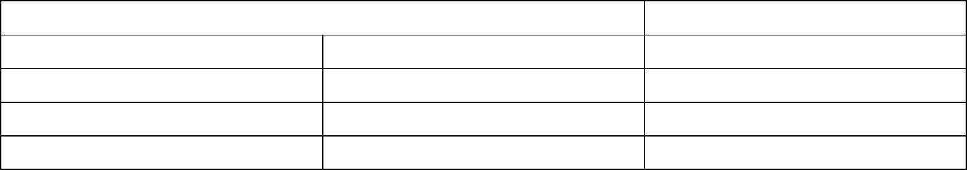
表 1
功 率 kW
冷 却 水 流 量
/h
YBUS系列
120～132
135～150
315
YBUD系列
--
m
3
1.3
1.5
1.8
132/75～200/200
220/160
注：水冷却的电动机必须在保证冷却水流量的条件下起动和运行。
4.2 电动机使用电气条件
4.2.1额定电压 380V、660V、1140V、660/1140V。
4.2.2额定频率：50Hz。
4.2.3工作定额为连续工作制 S1、断续工作制 S3（负载持续率 Fc为 40%或 60%）为基准
的周期工作定额。
5、技术数据
5.1 电动机的功率与同步转速的对应关系见表 2
表 2
YBU、YBUS单速
YBUD双速
同步转速 r/min
同步转速
同步转速
r/min
1500
1500
1500
1500
1500
1500
1500
1500
1500
-
功率 kW
功率 kW
功率 kW
r/min
1500
1500
1500
1500
1500
1500
1500
1500
1500
1500
30
37
135
150
160
185
200
220
250
280
315
-
65/48
1500/750
1500/750
1500/750
1500/750
1500/750
1500/750
1500/750
1500/750
1500/750
100/60
45
132/75
55
160/100
160/160
200/110
200/200
220/160
230/160
75
90
100
110
120
132
第 5 页 共 12 页


5.2 技术数据如表 3：
表 3
额定
频率
(Hz)
功率
电流
同步转速
堵转电流/堵转转矩/ 最大转矩/ 绝缘 振动 噪声
冷却方式
额定电流 额定转矩 额定转矩 等级 (mm/s) (dB)
重量
（kg）
型
号
电压(V)
效率(%) 功率因数
(kW)
(A)
(r/min)
YBU-75-4
75
660/1140 44.1/25.5 50
660/1140 100.7/58.1 50
660/1140 134/77.5 50
660/1140 147.7/85.3 50
1500
1500
1500
1500
1000
1500
1500
92
92
0.84
0.85
0.85
0.85
0.87
0.90
0.88
6.5
6.5
6.5
6.5
6.5
6.5
6.5
2.0
2.0
2.0
2.0
2.0
2.0
2.0
2.7
2.7
2.6
2.6
2.2
2.6
2.5
H IC411 2.8 92 590
H IC411 2.8 92 780
H IC3W7 2.8 100 844
H IC3W7 2.8 100 850
H IC3W7 2.8 90 1100
H IC3W7 2.8 100 1050
H IC3W7 2.8 100 2500
YBU-90-4
90
YBUS-120-4
YBUS-132-4
YBUS-135-6
YBUS-150-4
YBUS-315-4
120
132
135
150
315
92
92
660/1140 144/83
660/1140 156/90
50
50
94
93.5
94.2
660/1140 332/192 50
145/103.9
84/60
165/127
95/73
YBUD-132/75-4/8
YBUD-160/100-4/8
132/75 660/1140
160/100 660/1140
50 1500/750 92.0/87 0.86/0.63 2.0/2.0 6.5/6.0 2.6/2.4 H IC3W7 2.3 85 2070
50 1500/750 92.0/88 0.86/0.65 2.0/2.0 6.5/6.0 2.4/2.4 H IC3W7 2.3 85 2690
YBUD-160/160-4/8
YBUD-160/160-4/8A
YBUD-200/110-4/8
YBUD-200/200-4/8
YBUD-220/160-4/8A
YBUD-220/160-4/8B
160/160
160/160
200/110
200/200
220/160
220/160
1140
1140
1140
1140
1140
1140
102/134 50 1500/750 92.5/89 0.86/0.68 7.0/6.0 2.0/2.0 2.5/2.5 H IC3W7 2.8 100 3570
102/134 50 1500/750 92.5/89 0.86/0.68 7.0/6.0 2.0/2.0 2.5/2.5 H IC3W7 2.8 100 3570
108.6/83 50 1500/750 92.5/88 0.86/0.65 2.0/2.0 6.5/6.0 2.4/2.4 H IC3W7 2.3 85 3292
124.5/171 50 1500/750 93.5/91 0.87/0.65 7.2/6.5 1.7/1.8 2.0/2.0 H IC3W7 2.8 100 2800
135/130.9 50 1500/750 93.5/91 0.88/0.68 7.2/6.0 2.0/2.0 2.5/2.5 H IC3W7 2.8 100 3564
135/130.9 50 1500/750 93.5/91 0.88/0.68 7.2/6.0 2.0/2.0 2.5/2.5 H IC3W7 2.8 100 3564
第 5 页 共 12 页

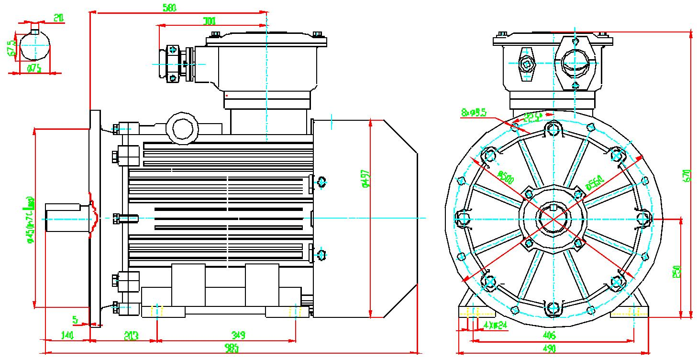
6、结构及安装和外形尺寸
6.1安装结构型式
本系列电动机的安装方式符合 GB997《电机结构及安装型式代号》及 IEC34-7的规定。
本系列电动机有 5种基本结构型式：
B3—机座带底脚、端盖无凸缘；
B5—机座不带底脚、端盖有凸缘；
B10—机座不带底脚、机座有凸缘；
B35—机座带底脚、端盖有凸缘；B14—机座不带底脚、端盖有小凸缘；B34—机座带
底脚、端盖有小凸缘。
6.2电动机安装方式及外型尺寸
6.2.1 YBU-75-4电动机外形及安装尺寸见图 1
图 1 YBU-75-4电动机外形及安装尺寸图（IMB35 IC411）
第 6 页 共 12 页

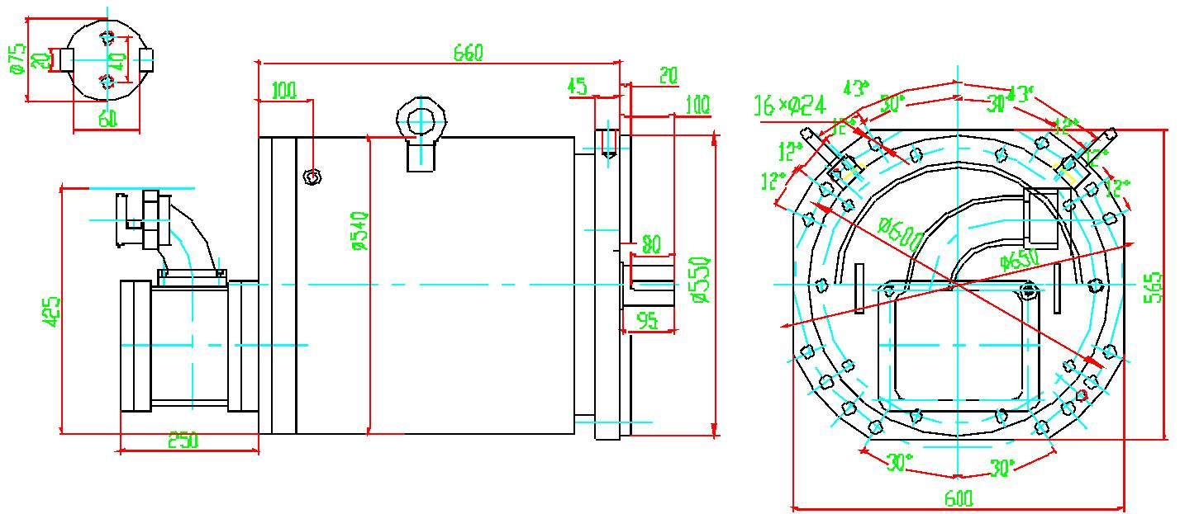
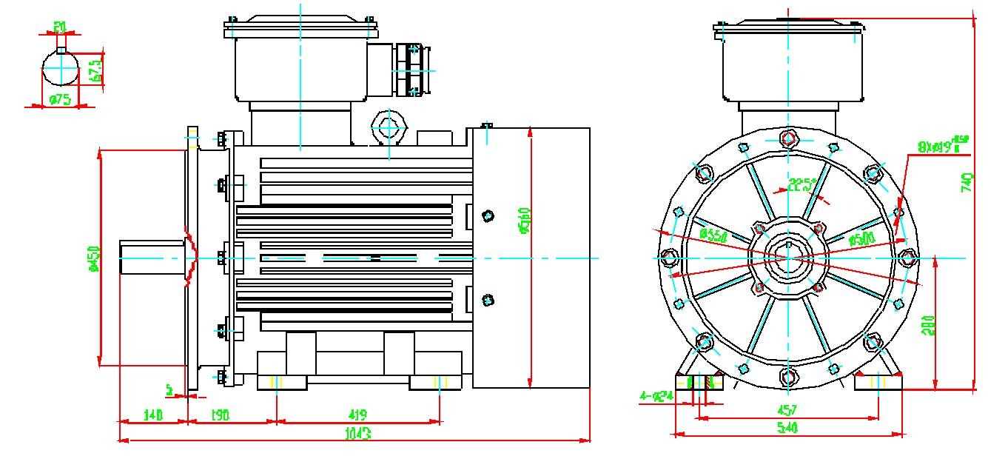
6.2.2 YBU-90-4电动机外形及安装尺寸见图 2
图 2 YBU-90-4电动机外形及安装尺寸（IMB35 IC411）
6.2.3 YBUS-120-4电机外型及安装尺寸见图 3（IMB10 IC3W7）
图 3 YBUS-120-4电机外型及安装尺寸见图 3（IMB10 IC3W7）
第 7 页 共 12 页

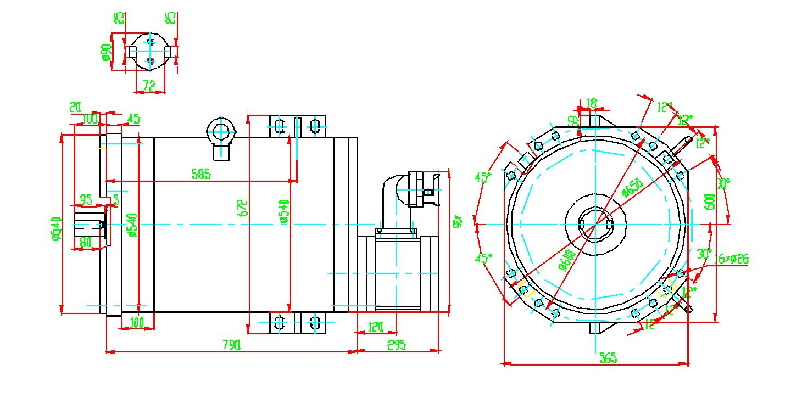
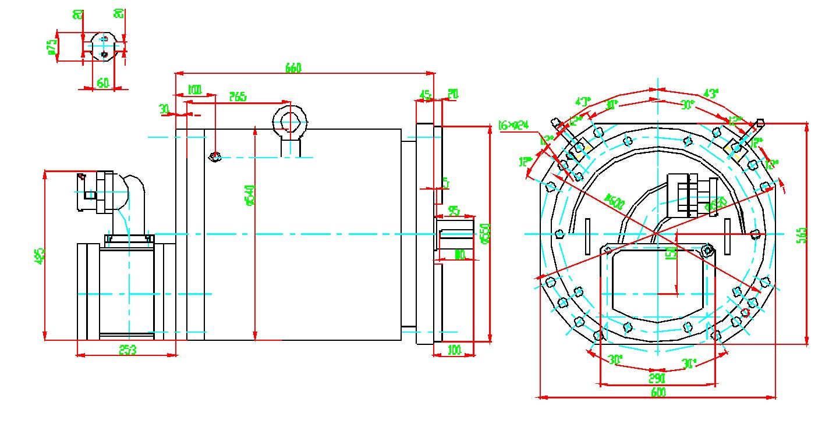
6.2.4 YBUS-132-4电机外型及安装尺寸见图 4（IMB10 IC3W7）
图 4 YBUS-132-4电机外型及安装尺寸见图 4（IMB10 IC3W7）
6.2.5 YBUS-135-6电机外型及安装尺寸见图 5
图 5 YBUS-135-6电机外型及安装尺寸图（IMB10 IC3W7）
第 8 页 共 12 页

6.2.6 YBUS-150-4电机外型及安装尺寸见图 6（IMB10 IC3W7）
图 6 YBUS-150-4电机外型及安装尺寸图（IMB10 IC3W7）
6.2.7 YBUS-315-4电机外型及安装尺寸见图 7
图 7 YBUS-315-4电机外型及安装尺寸图（IMB10 IC3W7）
第 9 页 共 12 页
